Window：
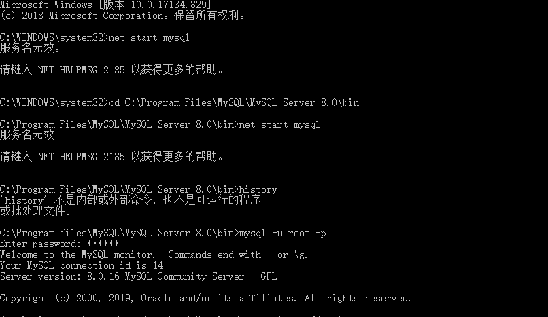
导入sql:
然后使用source命令，后面参数为脚本文件(如这里用到的.sql)
mysql>source d:/dbname.sql
连接数据库==》
mysql –u root -p
输入root密码
进入mysql操作后 下面的命令不要忘了最后结尾的;
1.选择数据库
命令： use <数据库名>
2.查看表的引擎类型等状态信息
SHOW TABLE STATUS [FROMdb_name] [LIKE 'pattern']
3.当前数据库包含的表信息
show tables;
4.查看当前使用的数据库
select database();
5.删除数据库
命令：drop database <数据库名>;
6.显示所有的数据库
命令：show databases;（注意：最后有个s）
7.创建数据库
命令：create database <数据库名>;
8.建立表
create table <表名> (<字段名1> <类型1> [,..<字段名n> <类型n>]);
补充：根据已有的表创建新表。
8.1 create table tab_new like tab_old; (只有表结构)
8.2 create table tab_new as select * from tab_old; (既包含表结构，又包含表数据)
9.获取表结构
命令：
desc 表名;
or
show columns from 表名;
10. 删除表
命令：drop table <表名>;
11.更改表名
命令：rename table 原表名 to 新表名;
12.在表中增加字段
命令：alter table 表名 add 字段 类型 其他;
例如：alter table myclass add passtest int(4) default '0';
13.插入数据
命令：insert into <表名> [( <字段名1>[,..<字段名n > ])] values ( 值1 )[, ( 值n )];
例如：
insert into myclass (id, name, sex, degree, passtest) values(1, 'david', 1, 80.56, 78);
insert into myclass values(2, 'sandy', 0, 100, 90);
insert into myclass (id, name, sex, degree) values(3, 'renee', 0, 90.34);
14.导出整个数据库
命令：mysqldump -u 用户名 -p 数据库名 > 导出的文件名
15.导出一个表
命令：mysqldump -u 用户名 -p 数据库名 表名> 导出的文件名
16.导出一个数据库结构
命令：mysqldump -u root -p -d --add-drop-table test > test_db.sql
-d 没有数据 --add-drop-table 在每个create 语句之前增加一个drop table
17.常用source 命令
source "路径名"+/mytest_emp_dept.sql
show open tables;
能够查看当前有那些表是打开的。In_use列表示有多少线程正在使用某张表，Name_locked表示表名是否被锁，这一般发生在Drop或Rename命令操作这张表时。
所以这条命令不能帮助解答我们常见的问题：当前某张表是否有死锁，谁拥有表上的这个锁等。
show open tables from database;
show OPEN TABLES where In_use > 0;
SELECT * FROM information_schema.`PROCESSLIST`;
添加索引
ALTER TABLE t_cms_home ADD INDEX IDX_SID(C_SID);
查看表索引索引
show INDEX from t_cms_home;
show keys from t_u_basic;
SHOW PROCESSLIST显示哪些线程正在运行
show processlist;只列出前100条，如果想全列出请使用show full processlist;
查看服务器状态。
show status like '%lock%';
日志：二进制文件记录
show variables like 'log_bin';
记录二进制数据的文件具体信息
show master status;
explain命令显示了mysql如何使用索引来处理select语句以及连接表
EXPLAIN的使用方法：
在select语句前加上explain就可以了。
显示系统变量的名称和值
show variables;
显示服务器所支持的不同权限
show privileges;
显示create database 语句是否能够创建指定的数据库
show create database database_name;
显示create database 语句是否能够创建指定的数据表
show create table table_name;
显示安装以后可用的存储引擎和默认引擎。
show engies;
显示innoDB存储引擎的状态
show innodb status;
显示BDB存储引擎的日志
show logs;
显示最后一个执行的语句所产生的错误、警告和通知
show warnings;
只显示最后一个执行语句所产生的错误
show errors
18 说明：拷贝表(拷贝数据,源表名：a 目标表名：b) (Access可用)
insert into b(a, b, c) select d,e,f from b;
19.说明：跨数据库之间表的拷贝(具体数据使用绝对路径) (Access可用)
insert into b(a, b, c) select d,e,f from b in ‘具体数据库' where 条件
例子：..from b in '"&Server.MapPath(".")&"\data.mdb" &"' where..
20、说明：between的用法,between限制查询数据范围时包括了边界值,not between不包括
select * from table1 where time between time1 and time2
select a,b,c, from table1 where a not between 数值1 and 数值2
21、说明：一条sql 语句搞定数据库分页
select top 10 b.* from (select top 20 主键字段,排序字段 from 表名 order by 排序字段
desc) a,表名 b where b.主键字段 = a.主键字段 order by a.排序字段
22、
select * from table1, table2 where table1.id *= table2.id --------
左外部连接， table1 中有的而 table2 中没有得以 null表示 table1.id =* table2.id -------- 右外部连接
23、delete from table_name where Stockid = 3
truncate table_name ----------- 删除表中所有行，仍保持表的完整性
drop table table_name --------------- 完全删除表

